2018-2019-2学期

《Web程序设计》课程设计文档

**计算机174 2017212212070 翁涤非**

**计算机174 2017212212068 余赛康**

**任课教师：张佳**

# 1 选题及作品名称

实验室管理系统

# 2 要实现的需求

1. 登录注册：用户登录和注册，登录和注册都需要进行信息项校验，并且有成功和失败两种登录提示。

个人信息管理：登录后，可对个人的可编辑信息进行修改，个人信息项包括：用户名（不可修改）、头像、性别、联系电话和其他，其他信息项需要在设计书中指明。

访问权限管理：设置不同类别人员的可访问模块，并且在该类人员登录时只能显示相应的访问模块，不显示不能访问的模块。

2. 人员信息管理：需要对人员（工作人员、会员等）的基本信息进行管理，具体的基本信息项可在设计书的功能设计中体现。管理操作包括添加、编辑、删除和查询，并且访问人员信息管理时能看见所有的人员列表，分页显示。

3.  公告资讯管理：对公告/资讯进行信息管理，除了一般的文本管理之外，还要包括图片、附件等内容管理。管理操作包括添加、编辑、删除和查询，并且访问该管理模块时能看见所有的公告/资讯列表，分页显示。

# 3 功能模块设计

## 3.1 流程设计

[需要实现的每个功能模块的操作流程设计，写操作步骤并配合画流程图，涉及多角色，需要说明每个角色曹走流程的异同点]



图3-1 xx图

## 3.2 界面设计

图3-2-1 登陆框架图

图3-2-2 注册框架图

图3-2-3 人员管理框架图

图3-2-4 人员管理-人员详情框架图

图3-2-5 团队管理框架图

图3-2-6 团队管理页-团队详情框架图

图3-2-7 公告管理框架图

图3-2-8 公告管理-发布公告框架图

## 3.3 功能设计

[根据前2步骤给出实现的每个模块的功能点，每个功能点涉及的信息项的输入/输出要求，并画出功能层次图，如果小组合作，实现的功能模块可以放在一张层次图里]

例如：

* 添加用户信息：本功能主要实现用户信息的添加。用户信息包括用户名、密码、性别、真实姓名、头像这5个信息项。其中用户名要求6-18位英文字符、下划线和数字，必须英文字符开头；……。

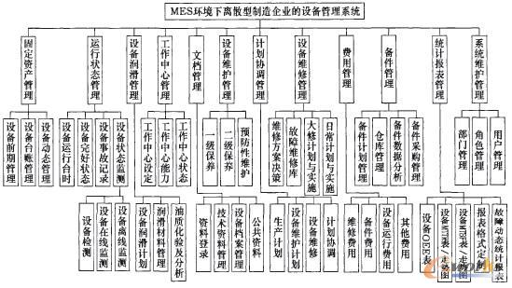

图3-2 功能层次图

## 3.3 数据库设计

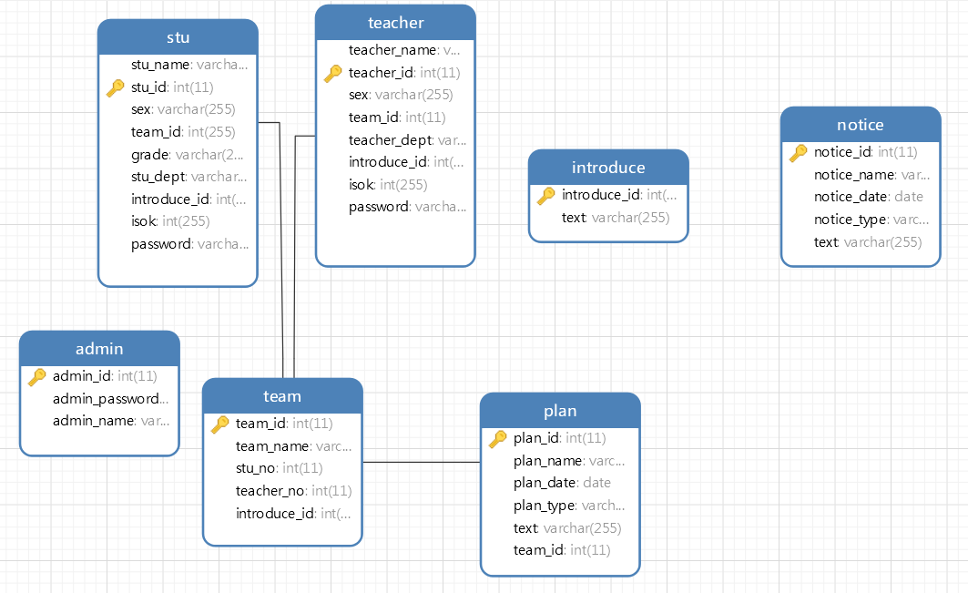

图3-3 E-R图

表3-1 stu表

|  |  |  |  |  |
| --- | --- | --- | --- | --- |
| 字段名称 | 数据类型 | 长度 | 字段含义 | 是否主键 |
| Stu_name | varchar | 20 | 姓名 | 否 |
| Stu_id | int | 20 | 学号 | 是 |
| sex | varchar | 20 | 性别 | 否 |
| Team_id | int | 20 | 团队号 | 否 |
| grade | varchar | 20 | 年级 | 否 |
| Stu_dept | varchar | 20 | 系别 | 否 |
| Introduce_id | int | 20 | 简介标号 | 否 |
| isok | int | 20 | 注册是否通过 | 否 |
| password | varchar | 20 | 密码 | 否 |

表3-2 teacher表

|  |  |  |  |  |
| --- | --- | --- | --- | --- |
| 字段名称 | 数据类型 | 长度 | 字段含义 | 是否主键 |
| teacher_name | varchar | 20 | 姓名 | 是 |
| teacher_id | int | 20 | 工号 | 否 |
| sex | varchar | 20 | 性别 | 否 |
| Team_id | int | 20 | 团队号 | 否 |
| teacher_dept | varchar | 20 | 系别 | 否 |
| Introduce_id | int | 20 | 简介标号 | 否 |
| isok | int | 20 | 注册是否通过 | 否 |
| password | varchar | 20 | 密码 | 否 |

表3-3 admin表

|  |  |  |  |  |
| --- | --- | --- | --- | --- |
| 字段名称 | 数据类型 | 长度 | 字段含义 | 是否主键 |
| Admin_name | varchar | 20 | 姓名 | 是 |
| Admin_id | int | 20 | 工号 | 否 |
| password | varchar | 20 | 密码 | 否 |

表3-4 team表

|  |  |  |  |  |
| --- | --- | --- | --- | --- |
| 字段名称 | 数据类型 | 长度 | 字段含义 | 是否主键 |
| team_id | int | 20 | 团队号 | 是 |
| team_name | varchar | 20 | 团队名 | 否 |
| Stu_no | int | 20 | 学生负责人学号 | 否 |
| teacher_no | int | 20 | 辅导老师工号 | 否 |
| Introduce_id | int | 20 | 简介标号 | 否 |

表3-5 plan表

|  |  |  |  |  |
| --- | --- | --- | --- | --- |
| 字段名称 | 数据类型 | 长度 | 字段含义 | 是否主键 |
| plan_name | varchar | 20 | 计划标题 | 否 |
| Plan_id | int | 20 | 计划号 | 是 |
| Plan_date | date | 20 | 团队计划日期 | 否 |
| Plan_type | varchar | 20 | 计划类型 | 否 |
| text | varchar | 20 | 文本 | 否 |
| team_id | int | 20 | 团队标号 | 否 |

表3-6 introduce表

|  |  |  |  |  |
| --- | --- | --- | --- | --- |
| 字段名称 | 数据类型 | 长度 | 字段含义 | 是否主键 |
| introduce_id | int | 20 | 简介标号 | 是 |
| text | varchar | 255 | 文本内容 | 否 |

表3-7 notice表

|  |  |  |  |  |
| --- | --- | --- | --- | --- |
| 字段名称 | 数据类型 | 长度 | 字段含义 | 是否主键 |
| Notice_name | varchar | 20 | 通知标题 | 否 |
| notice_id | int | 20 | 通知号 | 是 |
| notice_date | date | 20 | 通知日期 | 否 |
| notice_type | varchar | 20 | 通知类型 | 否 |
| text | varchar | 20 | 文本 | 否 |